Реформа системы правовой помощи в Литве в 2000 – 2008 гг.

Линас Сесичкас (Linas Sesickas)
Адвокат, юридическая фирма APEX LEGAL

Предисловие

Право на бесплатную юридическую помощь, а также система ее предоставления в Литве получили свое развитие в относительно короткий период после того, как страна приобрела независимость от советского контроля. За это время фундаментальные права на юридическую защиту в уголовных делах были закреплены в Конституции Литовской Республики, а также получили признание в различных международных соглашениях, к которым присоединилась Литва. Данные права в несколько ограниченном и формализованном смысле были признаны и во времена советского правления, но практическое их применение оставляло желать много лучшего. Попытки укрепления значимости этих прав, а также создания эффективной системы правового регулирования были встречены существенными институциональными, финансовыми и общественными затруднениями. Сейму (Парламенту Литвы) понадобилось порядка десяти лет для того, чтобы на должном уровне разработать стратегию предоставления правовой помощи, но даже после принятия специального закона было очевидно, что программа оказалась несовершенной и неполной.

В мае 2005 г. вступил в силу принятый Сеймом Закон «Об изменении Закона «О гарантированной государством правовой помощи»» (далее - новый Закон «О правовой помощи»). Новый Закон «О правовой помощи» стал базой для целого ряда реформ национальной системы предоставления правовой помощи, благодаря которым значительно повысилась ее продуктивность и эффективность. На основании этого можно сделать вывод, что литовский опыт стал показательным и обозначил модель, которой в дальнейшем последовали многие из государств-сателлитов СССР. В данной статье мы попытаемся проанализировать новую систему в контексте фундаментальных прав литовских граждан, а также с точки зрения предыдущей правовой системы государства.

1. Право на юридическую помощь

Право на юридическую помощь в гражданском, административном и уголовном процессе является фундаментальным правом, закрепленным в ряде национальных нормативных актов Литвы, а также некоторых международных соглашениях, которые Литва подписала, ратифицировала и инкорпорировала в свою законодательную систему. Наиболее точный перечень данных прав представлен как раз в новом Законе «О правовой помощи», однако сами права восходят к перечисленным выше документам и представлены таким образом, чтобы работать в совокупности с ними.

Уголовные дела

Право на юридическую помощь в уголовных делах определено целым рядом законодательных инструментов Литвы. Во-первых, согласно части 6 статьи 31 Конституции Литовской Республики, лицу, подозреваемому в совершении преступления, гарантировано право на защиту и право на адвоката с момента задержания или первого допроса. Во-вторых, 27 апреля 1995 г. Литва ратифицировала Европейскую Конвенцию о защите прав человека и основных свобод, которая гарантирует любому человеку, обвиняемому в совершении уголовно наказуемого преступления, право защищать себя лично или через персонально выбранного представителя, либо, в случае, когда обвиняемый(-ая) не располагает достаточным количеством средств для оплаты услуг адвоката, предусматривает возможность оказания бесплатной правовой помощи, если того требуют интересы правосудия. Наконец, Уголовно-процессуальный кодекс Литовской Республики от 2003 г. определяет основания обязательного участия адвоката в уголовных делах.

Гражданские и административные дела

Право на юридическую помощь в гражданских и административных делах не получило специального закрепления в Конституции Литовской Республики. Однако Литва, являясь членом Европейского Союза, подчиняется целому ряду юридически обязательных резолюций и рекомендаций, принятых Советом ЕС, включая Резолюции «О правовой помощи по гражданским, коммерческим и административным делам», «О правовой помощи и консультировании», а также Рекомендации относительно «Мер, регулирующих доступ к правосудию» и «Эффективного доступа малообеспеченных граждан к правосудию». Гражданским процессуальным кодексом Литвы также гарантирована правовая помощь по определенному типу гражданских дел.

2. Предпосылки реформы

В 1993 г. Сейм одобрил Концепцию реформы правовой системы Литвы. В данном инструменте закреплялись руководящие принципы и ключевые цели реформирования национальной правовой системы, особый акцент делался на ее соответствии стандартам Совета Европы и Европейского Союза. В 1998 г. была разработана вторая Концепция реформы правовой системы, которая предусматривала гарантию оказания правовой помощи малоимущим гражданам в гражданском, административном и уголовном процессе. В данной версии Концепции закреплялась обязанность правительства содействовать формированию институтов, которые будут участвовать в предоставлении подобных юридических услуг.

В марте 2000 г. Сейм принял Закон «О Гарантированной государством правовой помощи» в первой редакции (далее - первая редакция Закона «О правовой помощи»). В первой редакции Закона «О правовой помощи» предусматривалась возможность оказания правовой помощи гражданам Литвы, иностранным гражданам, постоянно проживающим на территории Литвы, а также лицам без гражданства в уголовных, административных и гражданских делах на основании сведений об их имуществе и среднегодовом доходе. Закон был революционным по своей сути, однако его практическому осуществлению препятствовал целый ряд проблем.

Система была чересчур раздроблена, фрагментирована – финансовые и управленческие обязательства распределились между государством, местными органами власти, общественными институтами и организациями. Не существовало единой национальной структуры, которая координировала бы деятельность всех участников процесса предоставления/получения правовой помощи, структурировала бы исполнение нередко дублирующих друг друга обязанностей, а также контролировала соответствие стандартам и укрепляла их.

Кроме этого, методы осуществления выплат стороне, предоставляющей правовую помощь, а также способы определения критериев, на основании которых правовую помощь можно получить, оказались неэффективными. К примеру, законом устанавливался перечень требований для получения первичной правовой помощи. Ответственность за усмотрение соответствия получателей правовой помощи данным требованиям, а также за осуществление выплат стороне, оказывающей правовую помощь, возлагалась на муниципалитеты, многие из которых зачастую не были осведомлены о такой задаче, поставленной перед ними, либо, узнавая об этих обязательствах, просто отказывались их исполнять. Муниципалитеты могли добиваться государственной компенсации понесенных при предоставлении правовой помощи расходов, однако, предусмотренный процесс покрытия затрат был весьма усложнен и требовал значительного количества времени, что приводило к еще большей путанице. В итоге система была практически заморожена. Из 500,000 литов (примерно 166,000 долларов США), выделенных в 2001 и 2002 гг. на предоставление правовой помощи, за два указанных года было фактически истрачено менее 30,000 литов. Кроме этого, в случаях, когда клиенты действительно пытались получить юридическую помощь в рамках программы, они сталкивались с огромным разнообразием запутанных форм, процедур и деклараций, относящихся к имуществу и капиталам, которыми они располагали. Особенную сложность испытывали категории лиц, наиболее нуждающиеся в помощи, как, например, люди пожилого возраста.

Что касается предоставления вторичной правовой помощи, доля участия клиента в оплате юридических услуг рассчитывалась по «скользящей шкале»: чем выше его доходы и больше имущества находится в собственности, тем меньше доля затрат государства на оплату оказания правовой помощи клиенту. Однако стандарты пропорциональности взносов были относительно высоки, что ограничивало участие и даже отпугивало многих малоимущих граждан, а совокупность пяти отдельных долевых категорий граждан в реальности оказалась нерабочей и создавала путаницу.

Кроме того, отсутствие в предложенной системе четких стандартов и процедуры мониторинга, а также неполноценность шкалы, согласно которой рассчитывается фактическая стоимость адвокатских услуг, означало, что даже в случаях, когда правовая помощь оказывалась, ее качество зачастую оставляло желать лучшего. Оплата работы адвокатов в рамках системы составляла 12-14 литов (порядка 5 долларов США) в час – это небольшая сумма даже по литовским стандартам. Кроме того, работа, которая составляет основу каждого дела – адвокатское расследование и встречи с клиентами – не оплачивалась вовсе, если факт её осуществления не был заверен официальной печатью судьи или сотрудника полиции. Таким образом, существовало очень мало стимулов, которые могли бы побудить хороших адвокатов к участию в программе.

С течением времени различные субъекты правовой системы ощутили необходимость проведения в стране комплексной реформы системы правовой помощи, которая повлекла бы за собой изменение ее взаимосвязанных и взаимодействующих компонентов, а именно: улучшение регулятивной базы, совершенствование административных возможностей, внедрение системы информационного обмена, координирования и мониторинга, повышение требований в отношении качества предоставляемых юридических услуг и т.д.

3. Реформа

3.1. Создание пилотных Бюро общественного защитника

В начале 1999 г. Правовая инициатива «Открытое общество» ((Open Society Justice Initiative, OSJI), ранее – Институт конституционной и правовой политики (Constitutional and Legal Policy Institute, COLPI), далее по тексту – Правовая инициатива) совместно с локальным отделением фонда Сороса (Фондом «Открытое общество – Литва» (OSF Lithuania)) выступили инициаторами проекта в сфере доступа к правосудию (далее – Проект). Проект был нацелен на изучение потребностей в сфере правовой помощи, а также исследование связанных с ними проблем системы уголовного правосудия для того, чтобы повысить уровень защиты в уголовных делах ex officio. В ходе реализации проекта, в результате воплощения совместной инициативы Министерства юстиции, Коллегии адвокатов Литвы, Правовой инициативы и Фонда «Открытое общество» были учреждены два Бюро общественного защитника – в Шяуляе, пятом по величине городе Литвы с населением в 150 тысяч жителей, в марте 2000 г., и Вильнюсе, столице, в апреле 2002 г.
Стороны Проекта подписали с Министерством юстиции соглашение о сотрудничестве, согласно которому Министерство взяло на себя обязательство по обеспечению финансовой устойчивости и практической жизнеспособности Бюро в долгосрочной перспективе.

Бюро общественного защитника получали финансирование как общественные учреждения (неправительственные организации) в соответствии с Законом «Об общественных учреждениях». В Бюро общественного защитника в Шяуляе работало 5 адвокатов, а в Вильнюсском Бюро – 8. Главы Бюро согласно Проекту отвечали за административные аспекты деятельности Бюро и, в связи с этим, количество клиентов, обслуживаемых ими в определенный период, было меньше, чем у остальных адвокатов, занятых в Бюро. На основании соглашений о предоставлении правовых услуг в режиме полной занятости, с адвокатами Бюро заключался контракт. Почасовая оплата работы общественного защитника в целом соответствовала ставке адвоката ex officio, кроме этого, Правовая инициатива устанавливала дополнительную ставку, что увеличивало заработок общественного защитника примерно на 50% (чистый ежемесячный гонорар достигал 3,000 литов (в эквиваленте - 870 евро)). Оклад общественного защитника можно было ориентировочно сравнить с зарплатой прокурора. Сотрудники Бюро общественного защитника подчинялись корпоративным правилам и нормам Коллегии адвокатов (к примеру, Кодексу об этике, Уставу Коллегии адвокатов Литвы, положениям и решениям Совета Коллегии и т.д.), что обеспечивало их независимость и обязательную причастность к профессиональным этическим принципам юридической профессии, а также этическим правилам Бюро общественного защитника.

В соответствии с уставными положениями Бюро общественного защитника, каждый из учредителей Бюро (Правовая инициатива, Министерство юстиции, Коллегия адвокатов) назначали по одному члену Правления Бюро. Правление собиралось ежеквартально для того, чтобы обсудить статистический и финансовый отчеты Бюро, отчет о его текущей деятельности, а также вопросы, связанные с насущными структурными проблемами и недостатками системы правовой помощи в Литве. Такого рода участие Министерства юстиции и Коллегии адвокатов в управлении деятельностью Бюро общественного защитника укрепляло институциональное и личностное сотрудничество между учредителями, позволяя им принимать согласованные меры по борьбе с системными недостатками и сформировать единое понимание безапелляционной необходимости проведения многосторонней реформы в сфере правовой помощи, которая имела бы общегосударственное значение.

Общественные защитники уделяли свое рабочее время исключительно предоставлению правовой помощи в делах, где присутствие адвоката обязательно, и не занимались частной практикой. Основной характеристикой пилотных Бюро общественного защитника можно считать сфокусированность на клиенте, а также предоставление качественной правовой помощи. Для достижения этой цели в каждом Бюро были разработаны и внедрены организационные процедуры (прием и распределение дел; мониторинг и отслеживание дел; сортировка дел, стратегия разрешения конфликта интересов, инструменты по сбору статистической информации и т.д.), были также сформулированы и приняты к исполнению минимальные стандарты качества оказываемых услуг (стандартные формы письменных ходатайств; перечень процессуальных действий, осуществляемых защитником), что способствовало созданию унифицированной системы инструментария, позволяющего защитникам лучше организовать рабочий процесс и постоянно придерживаться высокого уровня качества оказываемых ими услуг.

В дополнение к предоставлению правовой помощи, Бюро выполняли и другие функции. Они, к примеру, вместе с другими координаторами, назначенными Коллегией, отвечали за распределение дел ex officio между адвокатами частной практики и заверяли их платежные документы.
Общественные защитники также постоянно проводили ряд социально ориентированных мероприятий (к примеру, программа стажировок для студентов-юристов, программы профессиональной подготовки адвокатов; предоставление бесплатных консультаций заключенным, а также малоимущим соискателям правовой помощи по уголовным делам; публикация статей в газетах и юридических журналах; проведение встреч в школах и т.д.); они собирали разнообразную статистическую информацию, которая позволила бы заинтересованным государственным институтам увидеть недостатки существующей системы правовой помощи.

Бюро общественного защитника выявили следующие структурные дефекты системы правовой помощи в Литве: отсутствие четких стандартов деятельности и процедуры мониторинга, что зачастую приводило к неудовлетворительному представительству интересов малоимущих клиентов; минимальная заинтересованность и недостаток мотивации некоторых адвокатов ex officio в оказании качественных услуг; почасовая ставка адвокатов ex officio составляла 12-14 литов (3-4 евро); отсутствие компенсации за бóльшую часть стандартной работы адвоката (к примеру, за изучение дела, проведение встреч с клиентом без присутствия судьи или представителя правоприменительных органов), отсутствие четких процедур назначения адвоката в делах ex officio, что привело к коррумпированности судебных и правоприменительных органов в процессе назначения правовой помощи ex officio.
На протяжении 2003-2004 г.г. учредители Бюро общественного защитника уделяли особое внимание институциональному укреплению обоих Бюро, чтобы выявить преимущества структурированной модели предоставления правовой помощи, а также показать ее жизнеспособность наряду с другими моделями, например, работой частных адвокатов. В Бюро общественного защитника в Вильнюсе и Шяуляе в октябре 2003 г. и июле 2004 г. прошли ежегодные тренинги по защите малоимущих в уголовных делах.

3.2. Анализ эмпирических данных о ситуации с предоставлением правовой помощи в стране

Национальный Институт права реализовал в мае-июле 2003 г. Исследование статуса правовой помощи в уголовных делах, по которым работают адвокаты по назначению, в Литве, в рамках которого была произведена оценка потребностей в сфере правовой помощи, а также проанализирована сфера осуществления выплат адвокатам ex officio. На базе методологии, разработанной Институтом права и Правовой инициативой, был осуществлен анализ 1046 дел, отработанных прокуратурой в период с 1 января 2002 г. по 1 января 2003 г., а также дел, рассмотренных за этот период судами первой инстанции г. Вильнюса и Каунасского района. Исследование выявило следующие проблемные зоны и структурные недостатки существующей системы: (i) велико количество дел, правовая помощь по которым компенсируется из государственного бюджета, – адвокаты ex officio участвуют практически в 95% уголовных дел. Эти данные вызвали сомнение в том, все ли обвиняемые в действительности нуждались в назначении защитника ex officio (количество случаев, выходящих за пределы сферы необходимости обязательного предоставления защиты ex officio, составило приблизительно 30% всех дел);
(ii) эффективность бесплатной правовой помощи снизилась из-за частой смены защитников по делам ex officio – из 1046 рассмотренных дел адвокаты ex officio менялись в 571; по некоторым из дел доходило до смены 20 адвокатов. Такая ситуация не только подрывала качество предоставляемых услуг, но также в значительной мере усложняла процедуру и вызывала необоснованные расходы государственных средств, выделенных на правовую помощь, потому что каждый новый адвокат ex officio, вступающий в дело, имел право на получение компенсации за ознакомление с его материалами;
(iii) исследование показало, что правовая помощь востребована больше в сельской местности, нежели в городах.

3.3. Правительственные рабочие группы по реформе системы правовой помощи

3 февраля 2000 г. решением Литовского правительства была создана рабочая группа, ответственная за подготовку концепции реформирования системы гарантированной государством правовой помощи, а также за разработку необходимого сопутствующего законодательства. К принятию этого решения во многом подтолкнуло существование пробелов функционирования и управления действующей на тот момент системой, низкое качество представительства в уголовных делах ex officio (связанное с неудачной системой оплаты, нехваткой стандартов представительства, отсутствием механизмов мониторинга, которые бы позволяли контролировать степень соответствия данным стандартам); ограниченность возможностей предоставления бесплатной правовой помощи по гражданским и административным делам, а также оказания первичной правовой помощи (из-за отсутствия информации о доступности бесплатной правовой помощи); чрезвычайно усложненная система требований, предъявляемых к лицу, нуждающемуся в правовой помощи, рассредоточение управленческих компетенций в сфере правовой помощи между различными органами (Министерство юстиции, Министерство финансов, Коллегия адвокатов, суды, правоприменительные органы, муниципалитеты), а также отсутствие согласованных процедур и механизмов контроля/отчетности.

В состав рабочей группы вошли представители Министерства юстиции (Секретарь Министерства юстиции возглавил рабочую группу), Генеральной прокуратуры, Министерства финансов, Коллегии адвокатов Литвы; членами рабочей группы стали также депутаты Парламента (представители Парламентских Комитетов по правам человека и нормотворчеству), адвокаты Вильнюсского Бюро общественного защитника, национальный консультант Правовой инициативы «Открытое общество» (далее - Правовая инициатива).

Во время регулярно проходивших встреч рабочей группы обсуждались важнейшие концептуальные вопросы, связанные с системой управления, схемами предоставления правовой помощи, бюджетными аспектами, повышением экономической эффективности системы, роли муниципалитетов и т.д. Правовая инициатива способствовала деятельности рабочей группы, предоставляя в ее распоряжение информационную базу, транслируя экспертные мнения, обобщая сравнительный опыт зарубежных стран с хорошо развитыми системами правовой помощи, а также организуя для ключевых членов рабочей группы ознакомительные визиты в различные страны (Израиль, Нидерланды, ЮАР, Шотландию), где представители рабочей группы могли ознакомиться со страновым опытом предоставления правовой помощи, включая институты управления системой правовой помощи; увидеть, каким образом происходит распределение средств; кто является основными поставщиками правовой помощи (общественные защитники и частные адвокаты ex officio); что представляют из себя программы обеспечения качества предоставления правовой помощи. Рабочая группа подготовила концепт развития системы гарантированной государством правовой помощи, который затем был предложен для консультаций международных экспертов во время круглого стола, организованного Правовой инициативой 28-29 апреля 2003 г.

Рабочая группа подготовила Концепцию совершенствования системы гарантированной государством правовой помощи, которая была обсуждена и поддержана Сеймом (Литовским Парламентом) в резолюции от 26 июня 2003 г. ,и передана на рассмотрение Министерства юстиции 24 июля 2003 г.. Основные предложения Концепции включали: (1) упрощение критериев приемлемости; (2) определение независимого органа, занимающегося администрированием системы правовой помощи; (3) создание смешанной системы предоставления правовой помощи, в которой дела ведутся как адвокатами, оказывающими исключительно правовую помощь, так и адвокатами частной практики; (4) формирование новой системы оплаты правовой помощи, предоставляемой адвокатами, которая базировалась бы на количестве проведенных дел, а не количестве отработанных часов, как ранее.

Министерство юстиции рассмотрело Концепцию, представленную рабочей группой, и согласилось со всеми ее предложениями за исключением тех, что были связаны с новой системой администрации правовой помощи. Вместо того, чтобы создавать специальный орган по вопросам правовой помощи, Министерство юстиции предложило отвести самому Министерству, а также его консультативному органу – Национальному координационному совету по вопросам правовой помощи – функцию реализации политики и стратегий в сфере правовой помощи. Управление системой правовой помощи, таким образом, было передано вновь созданным подотчетным Министерству юстиции бюджетным учреждениям – Службам по вопросам правовой помощи (которых в Литве насчитывается пять).

Переработанная концепция была предложена на рассмотрение правительству в июне 2003 г. 25 ноября 2003 г. Литовское правительство утвердило окончательную версию Концепции совершенствования системы гарантированной государством правовой помощи (далее – Концепция). В Концепции были определены основные направления реформы системы гарантированной государством правовой помощи, предложено проведение ряда независимых системных изменений, таких как оптимизация управления системой правовой помощи (посредством учреждения Координационного совета по вопросам правовой помощи), повышение качества предоставления правовой помощи (через создание и развитие «общего фонда» государственных адвокатов, работающих в режиме полной занятости с делами ex officio), упрощение критериев приемлемости и системы оплаты, и т.д.

Другая назначенная правительством рабочая группа (состав которой в целом дублировал состав рабочей группы, занимавшейся подготовкой концепции реформы), разрабатывала новую версию Закона «О гарантированной государством правовой помощи» (далее - новый Закон «О правовой помощи») в соответствии с основными направлениями реформы, определенными Концепцией. Законопроект обсуждался с международными экспертами во время круглого стола, который Правовая инициатива провела 29-30 марта 2004 г.
22 апреля 2004 г. Министерство юстиции Литвы совместно с Парламентскими Комитетами по правам человека и нормотворчеству, а также Правовой инициативой и Фондом «Открытое общество – Литва» организовали Национальную конференцию по вопросам реформирования системы правовой помощи в Литве. Цель конференции заключалась в обсуждении с различными субъектами национальной правовой системы и международными экспертами регулятивных норм, закрепленных в новом законопроекте о правовой помощи в свете концептуальных направлений реформирования национальной системы правовой помощи. Впоследствии рабочая группа представила правительству законопроект, который был утвержден 3 сентября 2004 г. и передан в Парламент. Новый Закон «О правовой помощи» был принят Парламентом Литовской Республики 20 января 2005 г. вместе с Законом «О вступлении в силу нового Закона «О правовой помощи»» .

4. Новый Закон «О правовой помощи»

Намерения законодателей, работавших над новым Законом «О правовой помощи» сводились к следующему: повышение эффективности существующей системы правовой помощи с тем, чтобы государство могло выполнять свои конституционные обязательства, неся контролируемые и осуществимые расходы. Новый Закон «О правовой помощи» предусматривал осуществление целого ряда реформ системы правовой помощи, нацеленных на улучшение системы руководства и предоставления правовой помощи в целом. Закон предполагает наличие двух типов гарантированной государством правовой помощи: первичной и вторичной. Под улучшением административной составляющей системы понималось упрощение критериев приемлемости обращения за вторичной правовой помощью, упразднение критериев приемлемости в отношении первичной правовой помощи, упрощение схемы оплаты услуг сторон, предоставляющих правовую помощь, четкое определение и объединение управленческих функций в сфере правовой помощи, а также создание координирующего органа, процедуры согласования/обмена информацией и механизмов отчетности.

4.1. Сфера применения правовой помощи и критерии приемлемости

Новый Закон «О правовой помощи» разделяет гарантированную государством правовую помощь на «первичную» и «вторичную». Первичная правовая помощь определена законом как предоставление правовой информации, проведение консультаций и подготовка юридических документов, направляемых в государственные и муниципальные учреждения (за исключением процедурных документов), осуществленное в соответствии с процедурами, установленными законодательством. Подобная правовая помощь включает в себя также консультирование по внесудебному разрешению спора, работу над мирным разрешением спора (в том числе, составление договора о мировом соглашении сторон). Вторичная правовая помощь определена законом как подготовка документов юридического характера, защита и представительство в судебном процессе, включая стадию выполнения судебного решения, представительство в разрешении спора во внесудебном порядке, если такой порядок предусмотрен законом или установлен судебным решением. Кроме того, данный тип правовой помощи включает в себя возмещение судебных издержек в делах, рассматриваемых в порядке гражданского процесса, расходов, связанных с изучением дел административно-процессуального порядка, и возмещение расходов, связанных с исследованием заявленного гражданского иска в уголовном деле.

Новый Закон «О правовой помощи» предполагал проведение ряда реформ, призванных разрешить проблемы, связанные с критериями приемлемости обращения за правовой помощью, определенными предыдущей редакцией Закона. Согласно предыдущей редакции Закона «О правовой помощи» даже оказание первичной правовой помощи представлялось возможным только в случае соответствия клиента установленному уровню доходов или собственности. В соответствии с новым Законом «О правовой помощи», все граждане Литовской Республики, граждане стран-участниц ЕС, а также иные физические лица, законно проживающие в Литовской Республике и других государствах ЕС, имеют право на получение первичной правовой помощи без необходимости соответствовать каким-либо критериям. Единственное установленное ограничение касается времени – не более часа консультирования и предоставления информации в сфере правовой помощи.
Чтобы получить вторичную правовую помощь, заявители должны соответствовать финансовым и преимущественным требованиям.

- Финансовый критерий – в подтверждение своей финансовой ситуации лица, желающие получить гарантированную государством правовую помощь, должны предоставить в местные налоговые органы декларацию о доходах и имуществе. Вместо существовавших ранее пяти уровней доходов и благосостояния граждан, устанавливаемых в процессе ходатайства о первичной и вторичной правовой помощи, новый Закон предполагал наличие двухуровневой системы определения доходов и имущества граждан при рассмотрении их заявки на получение вторичной правовой помощи. Если установлен первый уровень доходов, государство обеспечивает покрытие 100% издержек, связанных с оказанием вторичной правовой помощи; при установленном втором уровне доходов, 50% затрат на процедуру предоставления вторичной правовой помощи будут компенсированы государством. Это означает, что первая категория, предполагающая стопроцентное участие государства в оплате юридических услуг, связанных с правовой помощью, будет включать в себя гораздо большее количество людей. Однако для того, чтобы гарантировать целевое использование государственных средств, Закон налагает строгие обязательства на получателей правовой помощи, а также определяет возможность прекращения предоставления правовой помощи. Существует, тем не менее, категория заявителей, от которых не требуется предоставление декларации о доходах, -- это социально уязвимые лица, перечень которых определен статьей 12 нового Закона «О правовой помощи». Кроме того, определена категория уголовных дел (так называемые дела обязательной защиты), предусмотренных статьей 51 УПК, в которых обвиняемым автоматически предоставляется правовая помощь вне зависимости от его/ее финансовой ситуации.
- Преимущественные требования определены частями 5 и 6 статьи 12 нового Закона «О правовой помощи».

Новый Закон «О правовой помощи» обеспечивает выполнение Директивы Совета Европейского Союза 2003/8/EC от 27 января 2003 г., предусматривающей расширение доступа к правосудию в трансграничных спорах за счет введения минимальных общих правил, относящихся к предоставлению бесплатной юридической помощи в таких делах. Для выполнения данной директивы необходимо было обеспечить предоставление гарантированной государством правовой помощи в трансграничных спорах с участием иностранного лица в делах гражданско-правового характера. Таким образом, правовая помощь может предоставляться гражданам государств-членов ЕС, а также лицам, на законных основаниях проживающим в данных государствах.

В новом Законе «О правовой помощи» утверждена также пересмотренная процедура определения приемлемости заявления о получении правовой помощи в отношении различных категорий клиентов. К таким категориям относятся лица, имеющие право на получение вторичной правовой помощи вне зависимости от уровня их имущества и доходов: 1) лица, имеющие право на получение юридической помощи в уголовном процессе на основании статьи 51 УПК; 2) потерпевшие стороны в делах о компенсации причиненного в результате уголовного правонарушения вреда; 3) лица, обладающие правом на социальное пособие в соответствии с Законом Литовской Республики «О денежной социальной помощи семьям (одиноким лицам) с низким уровнем доходов»; 4) лица, находящиеся на государственном содержании в стационарных учреждениях опеки; 5) лица, у которых установлена тяжелая степень инвалидности или которые признаны нетрудоспособными, а также опекуны указанных лиц, если гарантируемая государством правовая помощь необходима для представления и защиты прав и интересов опекаемого; 6) лица, предъявившие доказательства того, что в силу объективных причин они не могут распоряжаться своим имуществом и средствами, и по этой причине их имущество и среднегодовые доходы не превышают установленных правительством Литовской Республики уровней имущества и доходов, необходимых для получения юридической помощи в соответствии с настоящим Законом; 7) лица, страдающие тяжелым психическим заболеванием, если решаются вопросы их принудительной госпитализации и лечения в соответствии с Законом Литовской Республики «О надзоре за психическим здоровьем», а также их опекуны, если гарантируемая государством правовая помощь необходима для представления и защиты прав и интересов опекаемого; 8) другие лица в случаях, предусмотренных международными соглашениями Литовской Республики.

Подтверждением права лица на получение вторичной правовой помощи является имущественная декларации лица с отметкой местного органа налогообложения о том, что декларация была представлена.

4.2. Стороны, предоставляющие правовую помощь

В новом Законе «О правовой помощи» утверждены новые правила оказания первичной и вторичной юридической помощи. Согласно предыдущей редакции Закона «О правовой помощи», предоставление первичной правовой помощи осуществлялось адвокатами или их ассистентами, заключившими договор с местными органами власти. Проблема заключалась в том, что не все муниципалитеты имели возможность отыскать мотивированных адвокатов, готовых оказывать подобного рода услуги. В связи с этим, в новый Закон были включены положения о необходимости передачи функций предоставления первичной правовой помощи на усмотрение местных органов власти. С учетом таких показателей, как качество, результативность и экономическая выгодность, первичная правовая помощь может предоставляться государственными служащими-юристами администраций местных органов власти, практикующими адвокатами или сотрудниками государственных учреждений, с которыми муниципалитеты заключили соглашения.

Вторичная правовая помощь предоставляется адвокатами, постоянно оказывающими правовую помощь, а также адвокатами частной практики, которые заняты в системе предоставления правовой помощи. Вне зависимости от юридической категории, вторичная правовая помощь предоставляется адвокатами, которые вступили в договорные отношения со Службами по вопросам гарантированной государством правовой помощи. Частные соглашения с адвокатами могут быть заключены:
1) о постоянном предоставлении вторичной правовой помощи;
2) о предоставлении вторичной правовой помощи по необходимости.
Адвокаты, оказывающие правовую помощь постоянно, выбираются на конкурентной основе в зависимости от профессиональных компетенций и результатов экзамена. Отбор адвокатов, выразивших желание оказывать вторичную правовую помощь в случае необходимости, осуществляется также на конкурентной основе в результате постоянной процедуры отбора, которая проводится дважды в год.

Оплата услуг адвокатов, в соответствии с этим, различается. Доходы адвоката, занимающегося постоянным оказанием вторичной правовой помощи, могут быть приравнены к доходам судьи местного суда. Они также имеют право на ежегодный отпуск в размере 28 календарных дней (без учета государственных праздников). Адвокаты, оказывающие правовую помощь периодически/в случае необходимости, получают фиксированное вознаграждение за работу по каждому делу, которое определяется исходя из степени сложности дела, стадии дела, на которой адвокат включается в работу, иных факторов. Размер гонорара определяется из расчета среднего количества часов, отработанных по определенному типу/категории дел, помноженного на фиксированную ставку одного часа работы (ставка составляет 27 литов – порядка 7,8 евро). За этим последовало общее изменение в сторону роста гонораров адвокатов, потому что в рамках существовавшей ранее системы адвокаты получали приблизительно 12-14 литов в час. Установленный размер гонорара за предоставление правовой помощи, однако, до сих пор значительно ниже рыночных ставок адвоката, которые составляют от 100 до 600 литов (29 - 173 евро) в час. Тем не менее, адвокаты, работающие в сфере оказания гарантированной государством правовой помощи в целом положительно оценили вышеназванные изменения системы оплаты их деятельности.

4.3. Организационная и административная реформа

Новый Закон «О правовой помощи» предполагал реструктуризацию подходов к управлению системой правовой помощи, а также совершенствование целей правоприменительной практики. В рамках реформы предполагалось создание пяти Служб по вопросам гарантированной государством правовой помощи, расширение их деятельности, а также нахождение способов сотрудничества между основными субъектами системы – правительством Литвы, Министерством юстиции, органами местной власти (муниципалитетами), Коллегией адвокатов Литвы, Службами по вопросам правовой помощи - и четкое распределение ролей между ними.

В соответствии с новым Законом «О правовой помощи», национальное правительство принимает на себя обязательство определения политического курса в отношении гарантированной государством правовой помощи, а Министерство юстиции отвечает за исполнение политических решений и внедрение нормативных актов, принятых в сфере правовой помощи. Министерство также разрабатывает и представляет правительству законопроекты, связанные с дополнительными реформами системы гарантированной государством правовой помощи, контролирует исполнение нового Закона «О правовой помощи» и относящихся к нему процедурных норм, организует образовательные мероприятия, связанные с тематикой новой системы оказания гарантированной государством правовой помощи, организует и проводит мониторинг качества гарантированной государством правовой помощи, а также разрабатывает рекомендации для дальнейших реформ и развития.

Чтобы обеспечить полное и эффективное исполнение Министерством юстиции своих обязательств, новый Закон «О правовой помощи» предполагает создание Координационного совета по вопросам гарантированной государством правовой помощи (далее – Координационный совет), который будет предоставлять экспертную поддержку, способствующую реализации Министерством норм законодательства. Координационный совет – это коллегиальный совещательный орган, функционирующий на добровольных началах, который будет состоять из представителей институтов и организаций, работающих в сфере предоставления гарантированной государством правовой помощи или защиты прав человека. Новый Закон «О правовой помощи» предполагает, что Координационный совет будет сформирован из представителей Комитетов Сейма по правам человека и нормотворчеству, Министерства юстиции, Министерства финансов, Литовской ассоциации местных органов власти, Коллегии адвокатов Литвы, Литовского общества адвокатов, Ассоциации адвокатов и других институтов и организаций, работа которых связана с предоставлением гарантированной государством правовой помощи или защитой прав человека. Представители названных институтов предлагаются и утверждаются решением Министра юстиции. Срок действия полномочий членов Координационного совета законодательно не определен. На сегодняшний день в состав Координационного совета входят 13 человек.

Координационный совет вносит предложения о реализации и улучшении политики гарантированной государством правовой помощи, анализирует отчеты о работе муниципальных органов с точки зрения исполнения ими обязательств по оказанию первичной правовой помощи, разрабатывает предложения об улучшении системы предоставления первичной правовой помощи, проводит анализ работы Служб по вопросам правовой помощи и вносит предложения об улучшении производительности их деятельности, выдвигает предложения, касающиеся формирования государственного бюджета на обеспечение правовой помощи, а также предложения об эффективном использовании целевого финансирования. Кроме того, Координационный совет вносит предложения об изменении законодательства в сфере правовой помощи, предложения об установлении ставок оплаты работы адвокатов, предоставляющих вторичную правовую помощь. Встречи Координационного совета не носят регламентированного или регулярного характера, что во многом препятствует эффективности и непрерывности деятельности данного органа. Работа членов Координационного совета не оплачивается, что, в свою очередь, может привести к ослаблению заинтересованности членов совета в активном участии в работе данного института.

Наиболее существенным изменением в предлагаемой национальной системе правовой помощи по сравнению с предыдущей стало, безусловно, создание Служб по вопросам гарантированной государством правовой помощи (далее – Службы правовой помощи). Службы правовой помощи выступают в качестве государственных агентств, действующих в рамках определенной территории или на базе региональных судов, они ответственны за распределение правовой помощи и определение приемлемости оказания гарантированной государством правовой помощи; за передачу дел (уголовных, гражданских, административных), по которым предусмотрено оказание гарантированной государством вторичной правовой помощи; осуществляют мониторинг процесса предоставления вторичной правовой помощи; информируют о возможностях доступа к правовой помощи; регулярно направляют отчеты о своей деятельности в Министерство юстиции. Предусмотрено наличие пяти независимых Служб, расположенных в основных городах Литвы, которые будут функционировать под началом Министерства юстиции, отвечая за процесс предоставления вторичной правовой помощи.

Кроме стратегических задач, Службы правовой помощи занимаются рядом ключевых управленческих вопросов: организация предоставления вторичной правовой помощи на территории окружных судов; обеспечение предоставления вторичной правовой помощи клиентам в рамках установленных критериев; заключение соглашений с адвокатами на предоставление вторичной правовой помощи; контроль предоставления вторичной правовой помощи; информирование потенциальных клиентов посредством СМИ и сети Интернет о квалификационных требованиях, предъявляемых к заявителям на получение гарантированной государством правовой помощи. Деятельность Служб правовой помощи осуществляется в пределах окружных судов.

Муниципальные учреждения занимаются организацией и предоставлением первичной правовой помощи, осуществляют информирование путем подготовки информационных изданий, публичных выступлений, размещения информации в интернет-источниках, регулярного проведения общественных информационных кампаний, повышающий уровень осведомленности местного населения о возможностях получения гарантированной государством правовой помощи, а также об условиях предоставления такой помощи. Органы местной власти так же, как и Службы правовой помощи, обязаны предоставлять ежегодные отчеты в Министерство юстиции с описанием проделанной за отчетный период работы, а также предпринятых мер по предоставлению гарантированной государством правовой помощи.

Литовская Коллегия адвокатов ответственна за координирование процесса оказания вторичной правовой помощи в уголовных дела на территории судебных округов, по которым не предусмотрено наличие Службы правовой помощи; за установление критериев выбора поставщиков услуг вторичной правовой помощи; за назначение координаторов на территориях региональных судов и выработку процедур их работы. Коллегия назначает координаторов для работы в пределах территорий, на которые не распространяется деятельность Служб правовой помощи. В соответствии с законодательством, Коллегия также сотрудничает с Министерством юстиции с целью обеспечения качества работы адвокатов, предоставляющих вторичную правовую помощь, потому что в соответствии с правилами оценки качества вторичной правовой помощи, утвержденными Министерством юстиции при согласовании с Коллегией адвокатов Литвы, именно Коллегия проводит инспекцию качества работы адвокатов, предоставляющих вторичную правовую помощь.

Реализация нового Закона «О правовой помощи»

Две из Служб правовой помощи – расположенные в Вильнюсе и Шяуляе – были учреждены в результате реорганизации пилотных Бюро общественного защитника, ранее созданных в экспериментальном порядке Министерством юстиции, Литовской Коллегией адвокатов и Фондом «Открытое общество – Литва», которые на практике доказали эффективность и результативность своей работы. За счет бюджетных средств, выделенных на программу правовой помощи, Министерство юстиции учредило еще три Службы в городах Каунас, Паневежис и Клайпеда. На начальной стадии реализации нового Закона «О правовой помощи» в ряды сотрудников Служб правовой помощи были набраны 46 адвокатов полной занятости, предоставляющих правовую помощь по гражданским, административным и уголовным делам. Несмотря на то, что фактически они работали в помещении, принадлежащем Службам правовой помощи, в профессиональном отношении адвокаты были абсолютно независимы. Адвокаты заключали соглашения о сотрудничестве с Литовской Коллегией адвокатов от лица юридических компаний, предоставляющих вторичную правовую помощь, согласно корпоративным нормам юридической профессии. Среднемесячный объем работы, выполняемый адвокатами по предоставлению вторичной правовой помощи ранжировался от 10,6 дел на адвоката в Клайпеде до 17 дел на адвоката в Шяуляе (по состоянию на 2005 г.). Более того, Службы правовой помощи единогласно выступили за увеличение числа адвокатов, работающих в режиме полной занятости, по юрисдикции всех региональных судов с учетом подтвержденной эффективности и качества правовой помощи, оказанной такими адвокатами. В ответ на это Координационный совет способствовал удвоению в течение 2006 г. количества адвокатов, работающих в режиме полной занятости.

В период с 1 мая 2005 г. по 31 декабря 2005 г. первичная юридическая помощь была предоставлена по 16868 вопросам. Следует отметить, что Вильнюсский муниципалитет не представил полного отчета о первичной правовой помощи, оказанной общественным учреждением Юридическая клиника и общественным учреждением Центр правовой помощи, таким образом, статистика о деятельности данных институтов не получила отражения в отчете (в разделе об источниках первичной правовой помощи). Приведенная ниже информация связана с характером правовой помощи, оказанной в отношении 16781 заявителей.

Семейное право | 4208
Трудовое прав | 1486
Право социального обеспечения | 778
Земельное право | 699
Реституция имущественных прав | 738
Административное право и административный процесс | 878
Гражданское право и гражданский процесс | 6566
Другие вопросы | 1515

На предоставление первичной правовой помощи в 2005 г. из государственного бюджета была выделена общая сумма в 2,624,000 литов. В соответствии с пунктом 54 Методологической инструкции расчета фондов, выделенных на осуществление государственных (переданных местным органам власти) функций, утвержденной Приказом Министра финансов Литовской Республики за No 1K-268 от 15 июля 2004 г. (Official Gazette, No 113-4246, 2004г.), эти средства были распределены между муниципалитетами с учетом проживающего на их территории населения:

Объем финансирования (в литовских литах) | Количество муниципалитетов
247000 | 2 (более 200 тысяч жителей)
100000 | 3 (100 – 200 тысяч жителей)
45000 | 12 (50 – 100 тысяч жителе)
30000 | 43 (менее 50 тысяч жителей)

В течение 2005 г. муниципалитетами были использованы 1,634,717.7 литов в счет оплаты услуг первичной правовой помощи (включая гонорары, выплаченные адвокатам за предоставление первичной правовой помощи до 1 мая 2005 г.), что составило 63% всех выделенных на первичную правовую помощь средств.

Ниже приведен анализ статистических данных по состоянию на 2007 г., полученных от Министерства юстиции Литвы.

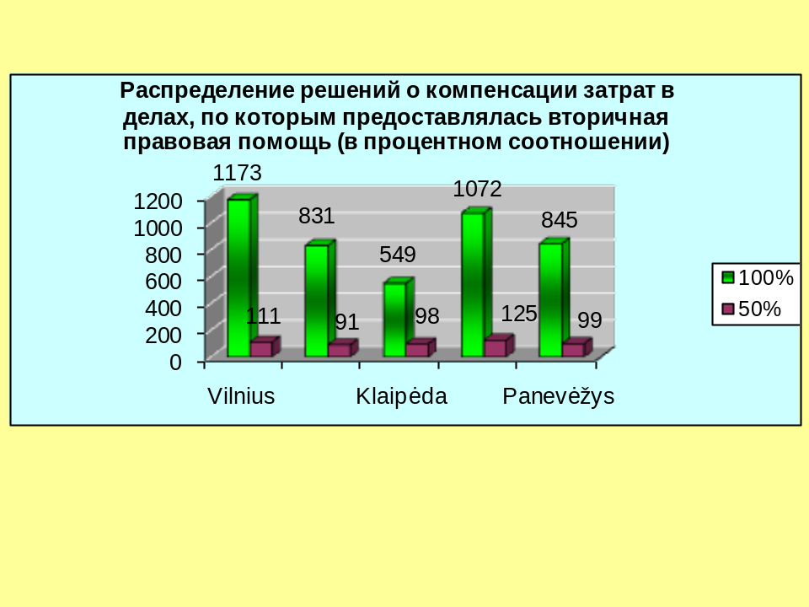

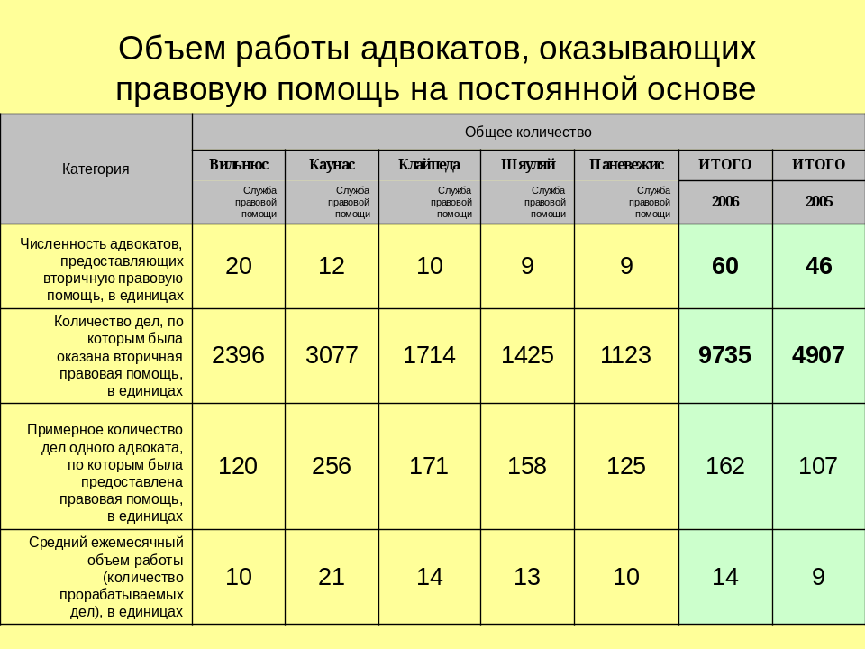

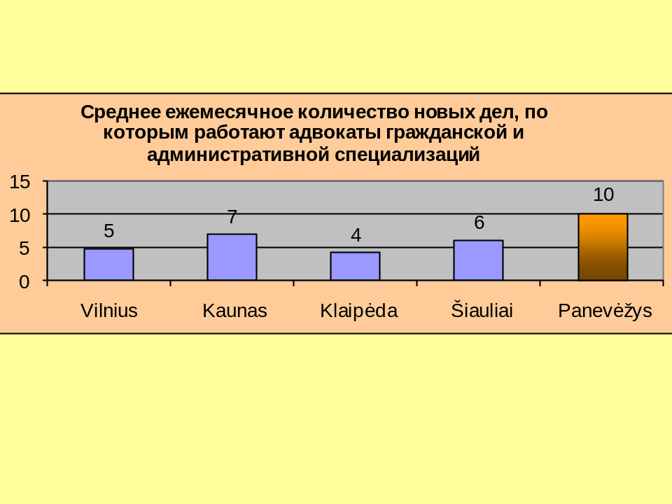

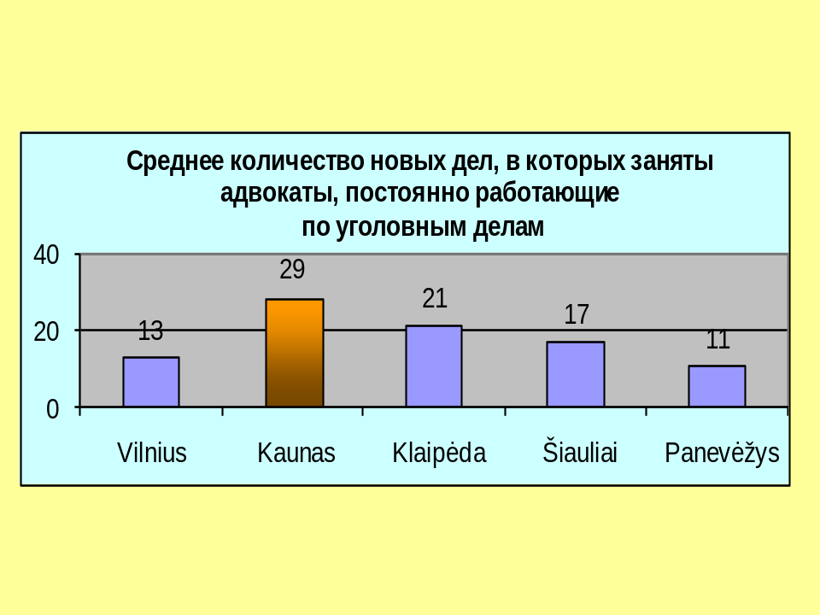

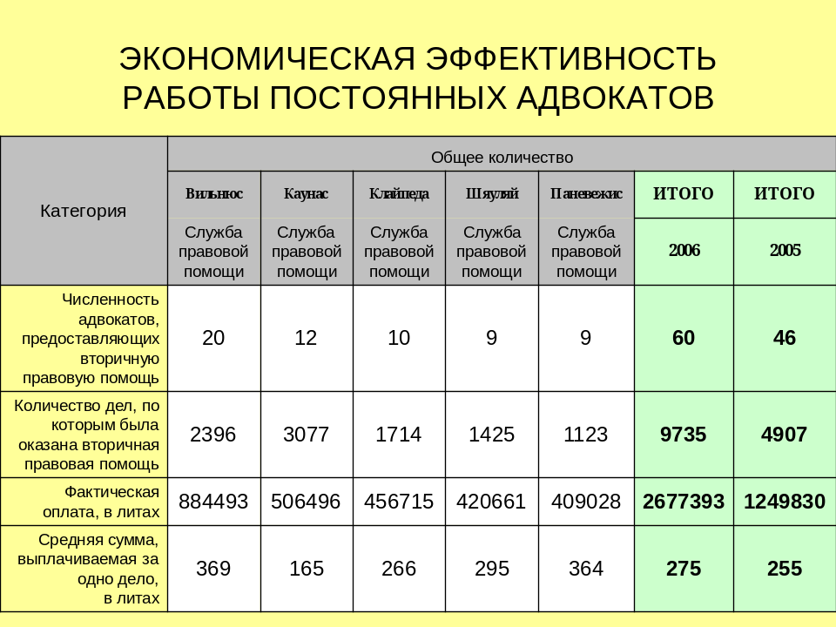

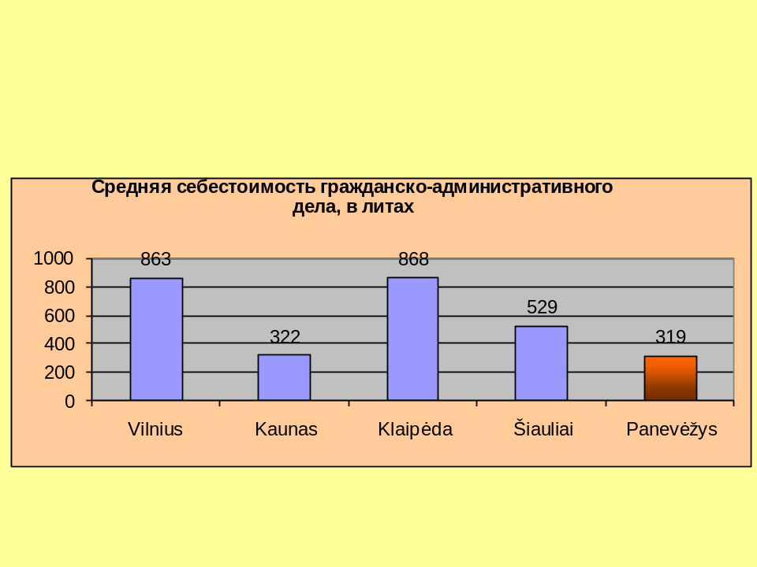

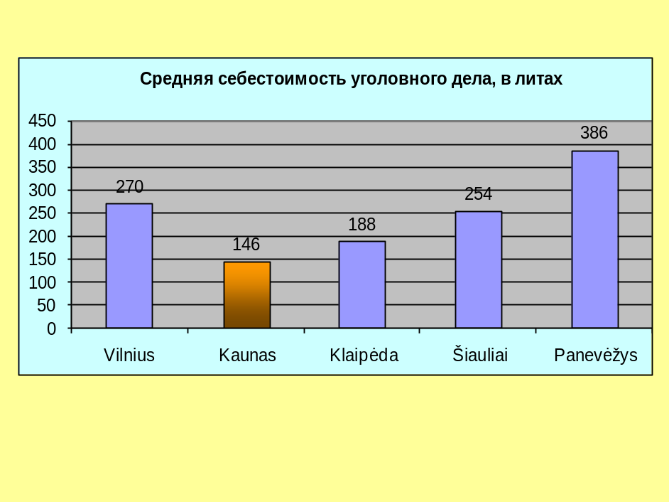

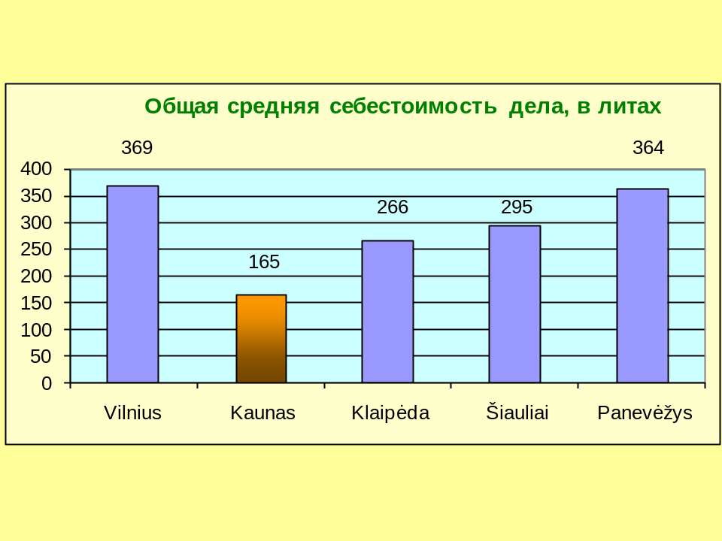

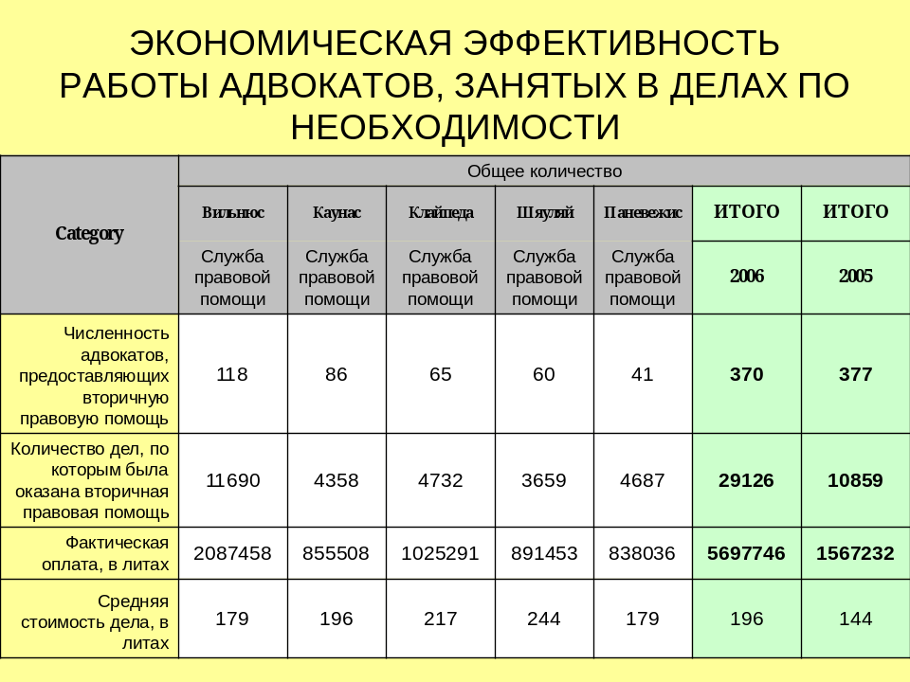

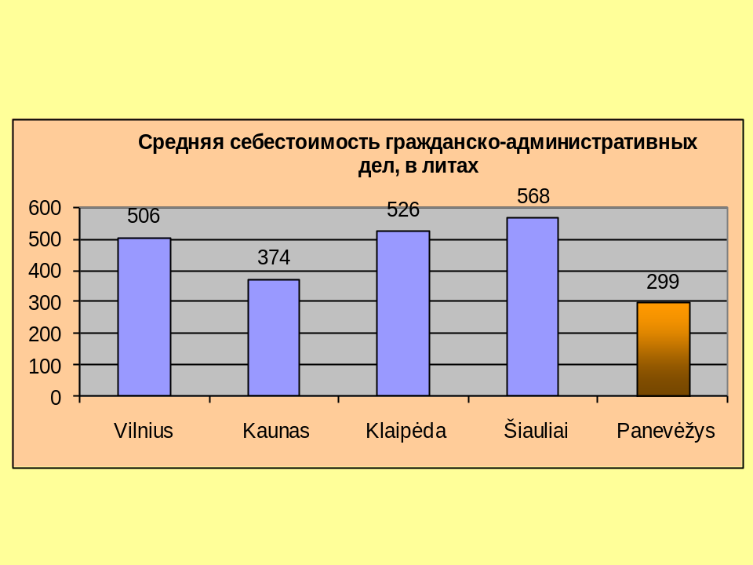

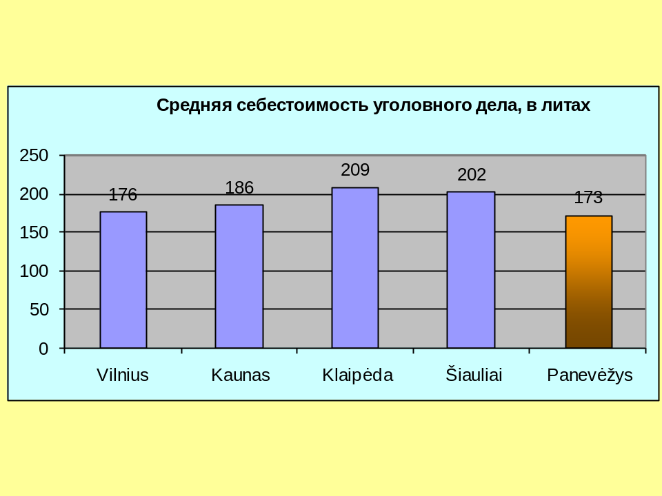

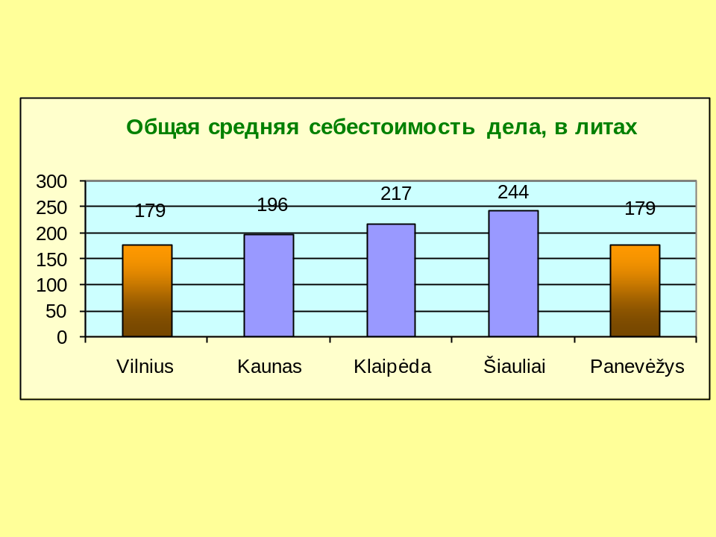

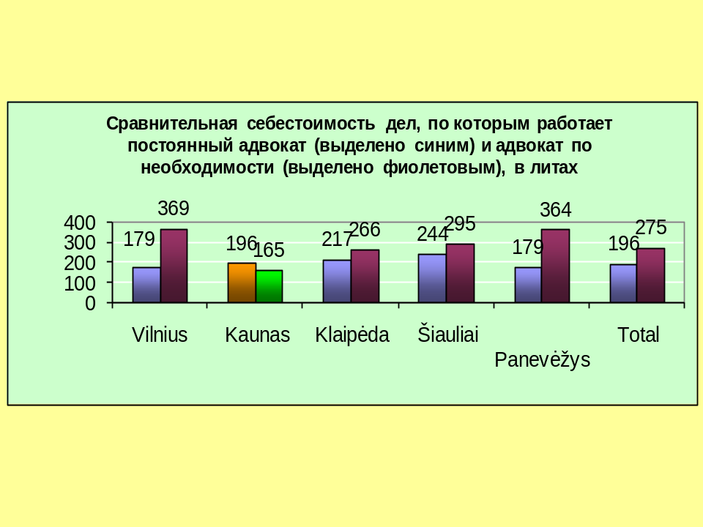

16733
30636
36365
20882
май – декабрь
2005
2006
2007
первая половина
2008

Количество лиц, получавших первичную

юридическую помощь в течение года

2091,6
2553,0
3030,4
3480,3
май - декабрь
2005
2006
2007
первая половина
2008
Количество лиц, получавших первичную
юридическую помощь в течение месяца

4140
1990
5780
4994
8191
7135
5166
4781
май - декабрь
2005
2006
2007
первая половина

2008
Количество запросов о получении гарантированной государством юридической помощи
Количество принятых решений о предоставлении гарантированной государством
юридической помощи
Решения о предоставлении юридической помощи
в течение года

2016,6
3355,9
3588,5
3790
май - декабрь

2005
2006
2007
первая половина

2008
Количество лиц, ежемесячно получавших
вторичную юридическую помощь

16133
40271
43062
22740
май - декабрь
2005
2006
2007
первая половина

2008
Количество лиц, ежегодно получавших

вторичную юридическую помощь

517,5
250
481,5
416
682,5
594,5
861
796,83
май - декабрь
2005
2006
2007
первая половина

2008
Решения о предоставлении правовой
помощи в течение месяца

Количество запросов о получении гарантированной государством юридической
помощи, поступивших за месяц
Количество принятых за месяц решений о предоставлении гарантированной
государством юридической помощи

РАСПРЕДЕЛЕНИЕ РЕШЕНИЙ О ПРЕДОСТАВЛЕНИИ ВТОРИЧНОЙ ЮРИДИЧЕСКОЙ ПОМОЩИ
Категория | Правовая служба,  г.Вильнюс | Правовая служба,  г. Каунас | Правовая служба,  г. Клайпеда | Правовая служба,  г. Шяуляй | Правовая  служба,  г.Паневежис | Итого  за  2006 г. | Итого  за  2007 г. | Среднее ежемесячное количество одной правовой службы
Получено заявок | 2120 | 1678 | 1065 | 1799 | 1525 | 5780 | 8191 | 96,3 | 136,5
Количество  решений об оказании вторичной юридической помощи | 1570 | 1416 | 963 | 1711 | 1475 | 4994 | 7135 | 83,2 | 118,9
Количество  решений об  отказе в оказании вторичной юридической помощи | 182 | 215 | 58 | 66 | 31 | 359 | 552 | 5,98 | 9,2
Количество непринятых решений | 368 | 47 | 44 | 22 | 23 | 427 | 504 | 7,1 | 8,4
2006 | 2007

Распределение заявок об оказании юридической помощи в 2007 г.
Вильнюс
26%
Каунас
20%
Клайпеда
13%
Шяуляй
22%
Паневежис
19%

КОЛИЧЕСТВО РЕШЕНИЙ О ПРЕДОСТАВЛЕНИИ ВТОРИЧНОЙ ЮРИДИЧЕСКОЙ ПОМОЩИ, ПРИНЯТЫХ В 2007 Г.
Категория | Правовая служба,  г.Вильнюс | Правовая служба,  г. Каунас | Правовая служба,  г. Клайпеда | Правовая служба,  г. Шяуляй | Правовая  служба,  г.Паневежис | Итого
В административных делах | 149 | 42 | 29 | 71 | 39 | 330
В гражданских делах | 1296 | 1224 | 896 | 1495 | 1310 | 6221
В уголовных делах | 125 | 150 | 38 | 145 | 126 | 584
Итого | 1570 | 1416 | 963 | 1711 | 1475 | 7135

Сравнительный график количества решений
о предоставлении вторичной
юридической
помощи
1284
922
647
1197
944
1570
1416
963
1711
1475
0
200
400
600
800
1000
1200
1400
1600
1800
Вильнюс
Каунас
Клайпеда
Шяуляй
Паневежис
2007
2006

ПРЕДОСТАВЛЕНИЕ ВТОРИЧНОЙ ЮРИДИЧЕСКОЙ ПОМОЩИ
(В СООТВЕТСТВИИ СО СТ.51 УПК)
Уголовные дела | Правовая служба,  г.Вильнюс | Правовая служба,  г. Каунас | Правовая служба,  г. Клайпеда | Правовая служба,  г. Шяуляй | Правовая  служба,  г.Паневежис | ИТОГО
Количество | 15325 | 6672 | 5541 | 4123 | 4266 | 35927


Количество уголовных дел
Vilnius
43%
Kaunas
19%
Klaipėda
15%
Šiauliai
11%
Panevėžys
12%

Сравнительный график количества уголовных дел
12697
6750
6093
4201
5165
15325
6672
5541
4123
4266
0
5000
10000
15000
20000
Вильнюс
Каунас
Клайпеда
Шяуляй
Паневежис
2007
2006

Распределение решений в соответствии с уровнем
вторичной юридической помощи
Вильнюс
Каунас
Клайпеда
Шяуляй
Паневежис
1173
1230
831
1193
549
772
1072
1488
845
1171
111
340
91
223
98
191
125
223
99
304
0
200
400
600
800
1000
1200
1400
1600
2006
2007
2006
2007
2006
2007
2006
2007
2006
2007
100%
50%

Объем работы адвокатов, постоянно занятых в
гражданских и административных делах
-
Категория
Правовая
служба,
Вильнюс
Правовая
служба,
Каунас
Правовая
служба,
Клайпеда
Правовая
служба,

Шяуляй
Правовая
служба,
Паневежис
ИТОГО
Количество адвокатов,
постоянно занятых в
гражданских и
административных делах

7
4
6
5
4
2
6
Количество гражданских
и административных дел
914
443
352
298
333
2340
Количество дел, в которых
вторичная правовая помощь
оказывалась в среднем
одним адвокатом
131
111
58
60
83
90
Средний ежемесячный
объем работы адвокатов
11
9
5
5
7
7,5

Средняя стоимость уголовного дела, в литах
(постоянно работающие адвокаты)
297
207
201
316
421
0
50
100
150
200
250
300
350
400
450
Вильнюс
Каунас
Клайпеда
Шяуляй
Паневежис


Средняя стоимость гражданского административного дела, в литах

-
(постоянно работающие адвокаты)
498
469
997
981
579
0
200
400
600
800
1000
1200
Вильнюс

Каунас

Клайпеда

Шяуляй

Паневежис

Категория

Вильнюс

Каунас

Клайпеда
Шяуляй
Паневежис

ИТОГО
Количество адвокатов, оказывающих вторичную правовую помощь
129
107
65
55
47
403
Количество дел, по которым была предоставлена вторичная правовая помощь
13540
5088
4816
4610
4550
32604
Количество дел, вторичная правовая помощь в которых оказывалась в среднем одним адвокатом
105
47
74
84
97
81
Средний ежемесячный объем работы адвокатов
9
4
6
7
8
6,8
Объем работы адвокатов правовых служб,
предоставляющих вторичную правовую помощь по необходимости


Средний ежемесячный объем работы адвокатов
14
17
12
10
10
9
4
6
7
8
0
2
4
6
8
10
12
14
16
18
Вильнюс
Каунас
Клайпеда
Шяуляй
Паневежис
Постоянные адвокаты
Адвокаты по необходимости

Бюджетные средства, выделенные на нужды
системы
гарантированной государством правовой помощи
2005
2006
2007
2008
7860000
11138000
12312200
14652000
0
2000000
4000000
6000000
8000000
10000000
12000000
14000000
16000000
Dedicated sum
(Lt)
Годы

15 апреля 2008 г. Сейм (Литовский Парламент) принял изменения в Закон «О гарантированной государством правовой помощи». Изменения касались утверждения новых категорий получателей правовой помощи, а также упрощения административных процедур в отношении получения правовой помощи. Кроме этого, они предусматривали возможность получения вторичной правовой помощи по уголовным делам юридическими лицами.

Выводы

Новый Закон «О правовой помощи», безусловно, обойдется правительству Литвы дороже, чем его предыдущая версия. Однако незначительное увеличение расходов в совокупности с повышением эффективности механизмов предоставления правовой помощи, а также внедрение мониторинговых механизмов должны привести к существенному расширению сферы доступа малоимущих граждан к качественной правовой помощи за приемлемую стоимость. Таким образом, Литва сможет не только выполнить свои обязательства в рамках международных соглашений и в соответствии с Конституцией, но также расширит и укрепит конституционную систему в целом.

Долгое время Литва нуждалась в системе правовой помощи, которая служила бы на благо всех граждан, в особенности малоимущих и наиболее маргинализированных категорий лиц. Государство предприняло значительные шаги в разработке политики, основывающейся на потребностях и правах граждан, и новый Закон «О правовой помощи» явился результатом разумного использования предыдущего опыта (и осмысления результатов проведенных экспериментов). Создание институтов и структур – лишь начало, и для того, чтобы действительно улучшить качество предоставляемых правовых услуг и пытаться взращивать правозащитную культуру, на следующих этапах реализации задуманного будут необходимы опыт и терпение.

Очевидно, что принятие нового Закона «О правовой помощи» per se является необходимым шагом, но недостаточным условием для создания полноценной системы правовой помощи. Таким образом, только всесторонняя реформа может привести к существенным структурным и функциональным изменениям системы правовой помощи в Литве:

(i) увеличение объемов финансирования, выделяемого на правовую помощь, не является исчерпывающей мерой улучшения оказываемых юридических услуг (литовский опыт показал, что при отсутствии эффективных механизмов контроля государственные средства могут быть если не использованы не по назначению, то использованы неэффективно (примеры тому - возможность неограниченной смены адвокатов; необходимость заполнения дополнительных документов в случае работы в дополнительные часы; потеря времени при сборе подписей государственных служащих для заверения работы защитника, и т.д.);

(ii) ни одна из существующих моделей защиты (модель Judicare или модель общественного защитника) не является самодостаточной; только в их совокупности можно создать условия наиболее оптимального использования существующих ресурсов (в связи с этим, например, модель предоставления правовой помощи адвокатами исключительно частной практики постепенно становится все более и более затратной (и опыт Англии отчетливо демонстрирует такую динамику), что приводит к неспособности государства контролировать обоснованность стоимости и расходов, связанных с правовой помощью. В то же время, общественные защитники не способны в одиночку заниматься всеми делами ex officio в связи с тем, что (a) открытие Бюро общественного защитника на территории юрисдикции всех судов будет нерентабельно; (b) в делах ex officio всегда будет существовать конфликт интересов (т.к. с учетом необходимости максимизировать выгоду совместной практики и экономии распределяемых ставок, общественные защитники могут представлять только одного обвиняемого в делах, по которым фигурирует несколько обвиняемых); (c) в некоторых сферах возможен рост нагрузки по делам, с которой Бюро не смогут справиться должным образом исключительно собственными усилиями;

(iii) при отсутствии работающих административных процедур, недостаточной обеспеченности кадрами и низком уровне подготовки человеческого ресурса, нехватке вторичных регулятивных норм или бюджетных средств, изменения законодательства будут лишь закреплять на бумаге государственные обязательства по предоставлению правовой помощи нуждающимся, оставляя намерения обеспечить соблюдение права на юридическую помощь милым, но пустым, обещанием.

Право на юридическую помощь не упоминается в Конституции Литвы.
Закон «Об изменении Закона «О гарантированной государством правовой помощи в Литовской Республике» No. X-78 от 20 января 2005 г., Official Gazette No.18, 2005 г.; Закон «О вступлении в силу Закона «Об изменении Закона «О гарантированной государством правовой помощи в Литовской Республике»»» No. X-79 от 20 января 2005 г., Official Gazette No18, 2005 г.
Закон применим не только в отношении граждан Литвы, но также в отношении иностранных граждан, постоянно проживающих в Литовской Республике, и лиц без гражданства.
Часть 3(c) статьи 6 ЕКПЧ.
Статья 51 УПК Литовской Республики, Official Gazette, No.37 от 14 марта 2002 г.
Res 76(5) от 18 февраля 1976 г.
Res 78(8) от 02 марта 1978 г.
Rec 81(7) от 14 мая 1981 г.
Rec (93)1 от 8 января 1993 г.
Статья 20 ГПК Литовской Республики, Official Gazette, No.36 от 28 февраля 2002 г.
Резолюция Сейма Литовской Республики «О разработке и внедрении концепции реформы правовой системы», Official Gazette, No.70 от 14 декабря 1993 г.
Новая версия Концепции реформы правовой системы была одобрена Резолюцией Сейма No.VIII-810 от 25 июня 1998 г.
В соответствии с УПК присутствие адвоката в такого рода делах обязательно, адвокат назначается ex officio правоприменительными органами или судом в случае, если обвиняемый не прибег к услугам частного адвоката или не отказался/уклонился от права быть представленным адвокатом. Участие адвоката в таких делах оплачивает государство, изыскивая средства из бюджета, выделенного на нужды системы правовой помощи.
Адвокатам также предоставлялась бесплатная медицинская страховка, услуги гражданского страхования, оплата членских взносов в Коллегию, дополнительная подготовка по месту работы и четырехнедельный отпуск. Годовые затраты на одного адвоката, включая все эксплуатационные расходы, составляли примерно 60,000 литов (эквивалентно 17,000 евро).
Некоторые из этих инструментов были включены в практику консультантов полной занятости, оказывающих правовую помощь, которая сформировалась в большей степени после создания Бюро общественного защитника и была организована во исполнение нового Закона «О правовой помощи» от 2005 г. (на самом деле это не совсем так, потому что после 1 мая 2005 г. в руководство об административных процедурах изменения не вносились, об этом еще будет говориться в данной статье).
Коллегия назначала координаторов на основании Постановления Правительства от 22 января 2001 г. (Резолюция Правительства Литовской Республики «Об утверждении порядка и платежных ставок предоставления адвокатами гарантированной государством правовой помощи, о возможности начисления средств государственного обеспечения из единого источника» No.69, Official Gazette No.8 от 22 января 2001 г.). Министерство юстиции, в соответствии с этим, было уполномочено заключать соглашения с Коллегией адвокатов Литвы о государственном обеспечении услуг по координированию и организации предоставления гарантированной государством правовой помощи в размере до 3% всех средств, выделенных на гарантированную государством правовую помощь. В дополнение к постановлению правительства, 1 февраля 2001 г. Министерство юстиции и Коллегия адвокатов Литвы заключили Соглашение «Об обеспечении услуг», согласно которому Коллегия принимала на себя обязательство по координированию и организации предоаствления гарантированной государством правовой помощи на национальном уровне; Министерство юстиции принимало на себя обязательство о выплате в пользу вышеназванных услуг суммы в размере 146, 000 литов. Впоследствии, Коллегия адвокатов ежегодно назначала региональных координаторов - адвокатов, которые организовывали обеспечение гарантированной государством правовой помощи в конкретном регионе и правовых институтах, предоставление правовой помощи в которых и предполагалось координировать. Координаторы должны были (i) составить список адвокатов, работающих в делах, по которым предусмотрено оказание гарантированной государством правовой помощи, предоставить этот список правоприменительным органам и в суды, тем самым позволяя им контактировать с адвокатами ex officio для оказания ими гарантированной государством правовой помощи, (ii) подготовить список «дежурных» адвокатов на выходные дни и дни государственных праздников, (iii) иметь возможность разыскать адвокатов ex officio в экстренных ситуациях, (iv) обеспечить общую коммуникацию и сотрудничество с правоприменительными институтами для того, чтобы оптимизировать процесс оказания и возмещения услуг по гарантированной государством правовой помощи в конкретном регионе. Координаторские услуги оплачивались на ежемесячной основе (Решение Совета Коллегии адвокатов Литвы «О назначении лиц, ответственных за организацию и координирование гарантированной государством правовой помощи» от 27 февраля 2001 г.).
Упомянутое выше постановление, согласно которому назначаемые Коллегией координаторы отвечают за распределение правовой помощи, было изменено после того, как Бюро общественного защитника выявило случаи коррупции в назначении адвокатов, которые были «угодны» правоприменительным органам или судье, а не адвокатов, которые активно защищали бы интересы клиента (предыдущее утверждение являлось не совсем верным потому, что решение Коллегии вступило в силу до оглашения результатов расследования Бюро). В соответствии с новой процедурой определения адвокатов в делах ex officio, координаторы, назначенные Коллегией, получают запрос от правоприменительных органов или судов, после этого согласно графику дежурств назначают адвоката (адвоката частной практики либо консультанта по правовой помощи). Только адвокаты, назначенные координаторами, смогут получить компенсацию предоставленных ими услуг от Министерства юстиции. Таким образом была обеспечена прозрачность процедуры назначения адвокатов, а также в некоторой степени повышалось качество представительства хотя бы потому, что исключалась возможность многократной смены адвокатов по данному делу (однажды назначенный, адвокат будет представлять дело до завершения всех процедур, за исключением ситуаций, определенных законом, в которых адвокат не может в дальнейшем представлять интересы клиента). Однако, обращаясь к опыту, можно было задаться вопросом, являлась ли данная процедура эффективным способом траты государственных средств – распределение назначений занимает порядка 70% времени работы адвоката (из расчета рабочего времени адвоката, предоставляющего правовую помощь в режиме полной занятости в г.Вильнюс), эту работу с легкостью мог бы выполнять не-адвокат, с учетом соблюдения всех процедур обеспечения прозрачности и профессионализма.
Резолюция Сейма Литовской Республики «О реформировании системы гарантированной государством правовой помощи, принятая 26 июня 2003 г., Official Gazette, No.68-3073, 2003 г.
Концепт, разработанный рабочей группой, можно найти в англоязычной версии на сайте Правовой инициативы: http://www.justiceinitiative.org.
Службы по вопросам правовой помощи не упоминались в ноябрьской концепции 2003 г. Эта идея была принята Министерством юстиции гораздо позже.
Последняя версия Концепции доступна по-английски на сайте Правовой инициативы: http://www.justiceinitiative.org.
Резолюция No. 1131 Правительства Литовской Республики от 2 сентября 2004г., Official Gazette, No. 136-4958, 2004г.
Закон «Об изменении Закона «О гарантированной государством правовой помощи»» No.X-78, принят 20 января 2005 г. (вступил в действие 1 мая 2005 г.). Official Gazette, No.18-572, 2005 г.
Закон «О вступлении в силу Закона «Об изменении Закона «О гарантированной государством правовой помощи»»» No.X-79 от 20 января 2005 г. (вступил в действие 8 февраля 2005 г.). Official Gazette, No.18-573, 2005 г.
Первичная правовая помощь определена законом как предоставление правовой информации, проведение консультаций и подготовка юридических документов, направляемых в государственные и муниципальные учреждения (за исключением процедурных документов), осуществленное в соответствии с процедурами, установленными законодательством. Подобная правовая помощь включает в себя также консультирование по внесудебному разрешению спора, работу над мирным разрешением спора (в том числе составление договора о мировом соглашении сторон) (Часть 2 статьи 2 Закона «О гарантированной государством правовой помощи»).
Вторичная правовая помощь определена законом как подготовка документов юридического характера, защита и представительство в судебном процессе, включая стадию выполнения судебного решения, представительство в разрешении спора во внесудебном порядке, если такой порядок предусмотрен законом или установлен судебным решением. Кроме того, данный тип правовой помощи включает в себя возмещение судебных издержек в делах, рассматриваемых в порядке гражданского процесса, расходов, связанных с изучением дел административно-процессуального порядка, и возмещение расходов, связанных с исследованием заявленного гражданского иска в уголовном деле (Часть 3 статьи 2 Закона «О гарантированной государством правовой помощи»).
Onus probandi (бремя доказательства), относящееся к определению приемлемости распределения вторичной правовой помощи было передано от заявителя к государству (т.е. фактически Службам по вопросам правовой помощи).
Часть 2 статьи 2 Закона «О гарантированной государством правовой помощи».
Часть 3 статьи 2 Закона «О гарантированной государством правовой помощи».
Статья 12 Закона «О правовой помощи».
Распоряжением Министра юстиции Литовской Республики No.1R-114 от 15 апреля 2005 г. было утверждено Постановление «О конкуренции между адвокатами, предоставляющими вторичную правовую помощь».
Статьи 5 и 6 Закона «О гарантированной государством правовой помощи».
Часть 1 статьи 5, статья 7 Закона «О гарантированной государством правовой помощи».
См. статью 5, а также части 2-4 статьи 7 Закона «О гарантированной государством правовой помощи».
Статьи 5 и 10 Закона «О гарантированной государством правовой помощи».
Часть 1 статьи 9 Закона «О гарантированной государством правовой помощи».
Статьи 5 и 8 Закона «О гарантированной государством правовой помощи».
Статьи 5 и 9 Закона «О гарантированной государством правовой помощи».
Часть 2 статьи 10 Закона «О гарантированной государством правовой помощи».
Шяуляйское Бюро общественного защитника начало свою работу в 2000 г., Вильнюсское Бюро – в 2002 г. Бюро были созданы с целью организации и координирования предоставления гарантированной государством правовой помощи по уголовным делам в соответствии с положениями предыдущей редакции Закона «О правовой помощи».

